Testing YX0073 (Ruben Vandekerkhof): Opdracht 1

Test cases:

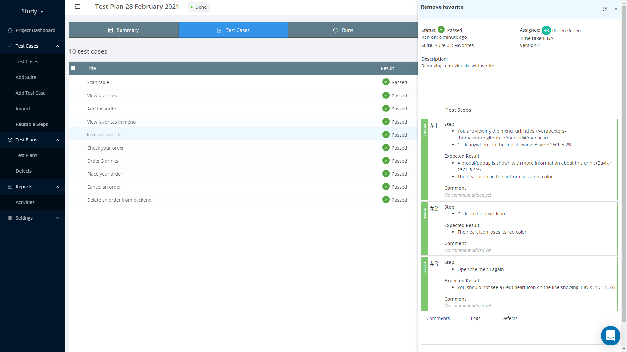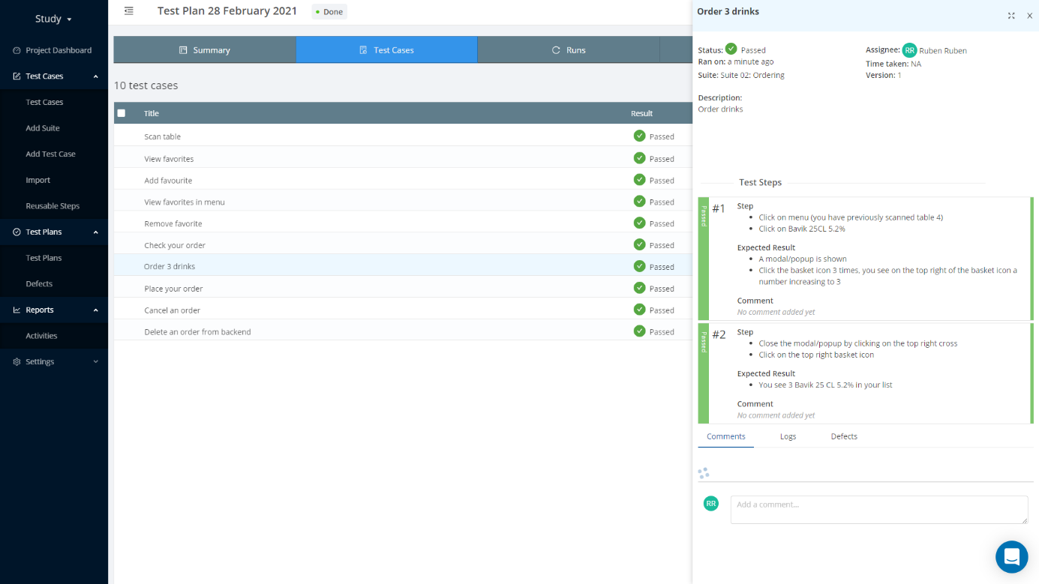

Verslag:

Figuur 1: Alle 10 test cases werden uitgevoerd. (“Time spent” is zeer kort omdat ik alle test cases nog eens achter elkaar had overlopen).

Figuur 2: Het project dashboard geeft een nuttig overzicht van de testen die tot nu toe zijn uitgevoerd. Het “assigned cases passed” geeft wel een verkeerde indruk omdat 9 van de 10 test cases werden dubbel uitgevoerd en tellen dus dubbel mee. Zo kan je door de helft van de testcases uit te voeren toch 100% ‘assigned cases passed’ krijgen.

Er valt weinig te vertellen, alle tests waren geslaagd. Ik heb geen defecten gevonden en daardoor zijn deze grafieken behoorlijk saai. Het was interessanter geweest als er meer kleuren/statussen werden weergegeven (maar dat lag dan aan de test cases die ik had opgesteld).

Persoonlijke ervaring:

Het was redelijk eenvoudig om een test case te bedenken en te beschrijven. Je moest de werking van de website ontdekken en daar dan een test voor bedenken. Door het lage aantal nodige test-cases, kon het beperkt blijven tot de voor de hand liggende tests.

Het gebruik van Testcollab was voor de hand liggend en niet complex, het was ‘self explanatory’.

Door gebruik te maken van hele eenvoudige voorbeelden, lijkt het alsof ‘Testing’ iets heel eenvoudig is. Het zou voor mij leerrijker zijn geweest met een real-life voorbeeld, ik verwacht dat de complexiteit van de test cases dan duidelijker naar voor komen. Het was ook moeilijk om te weten of de test cases wel goed genoeg zijn (ik beschouw het als eenvoudig maar misschien ben ik totaal mis, feedback is gewenst).

Ik heb tot voor enkele weken nooit stil gestaan wat software testing inhield en nooit gedacht dat er zo een gestructureerde manier bestond om te testen. Ik dacht dat test gebruikers software gewoon gebruikten tot men een fout tegenkwam om te rapporteren.